作者: 宋宝善

部门: 研发部

**基于创伦电子CL998型手持设备**

**集中器程序操作说明**

# 前言

应工程部要求，在现场调试时，急需一款手持调试设备，以替代笔记本电脑，完成部分笔记本电脑调试程序的功能，达到携带方便、调试方便的要求。

注：由于手持设备没有截屏功能，所以本手册中使用的示例图片均使用Microsoft PowerPoint绘成，所以其外观（颜色、字体等）与实际程序看起来有较大差异，但程序的布局（按钮、输入框及标签位置，弹窗提示灯）及功能是一致的，希望不要给您带来困扰。

# 程序使用

## 程序主体

集中器程序的功能结构如下，主界面如图2.1.1：

1. 参数设置及控制
2. 校时
3. 抄表定时
4. 修改集中器号
5. GPRS参数
6. 补抄设置
7. 基础信息
8. 基础信息修改
9. 重启集中器
10. 信息查询及编辑
11. 立即抄表
12. 历史数据
13. 表地址
14. 单抄历史数据
15. 版本查询
16. 系统设置

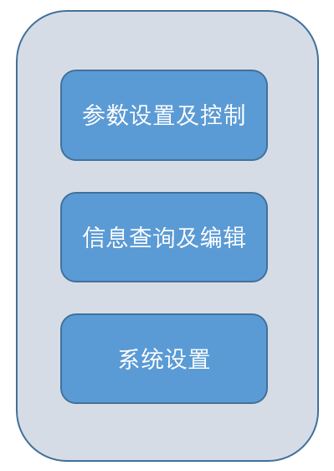

图2.1.1 集中器程序主界面

## 详细描述

下面逐项描述各功能模块

1. **参数设置及控制：**点击集中器程序的主界面中的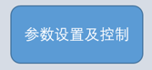按钮，进入子功能（如图2.2.1）：

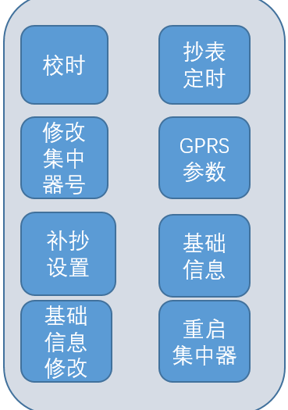

图2.2.A.1 “参数设置及控制”主界面

1. *校时***：**设置集中器的当前系统时间，使其与手持机时间保持一致：

进入方式：在主界面上点击按钮，然后在弹出的窗口上点击按钮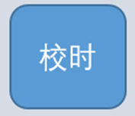

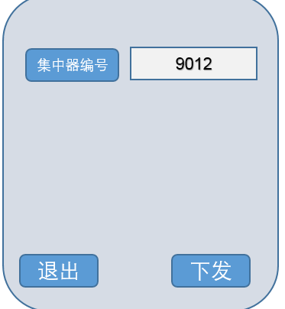

图2.2.A.2 “校时”界面

对于嵌入式程序版本在04.06及以上的集中器，点击“集中器编号”按钮，可广播读取其集中器编号，以下各程序均具有此功能，不再赘述；点击“下发”按钮，就将集中器时间调整为手持机的当前时间。

1. *抄表定时***：**设置集中器抄表时间点

进入方式：在主界面上点击按钮，然后在弹出的窗口上点击按钮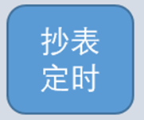

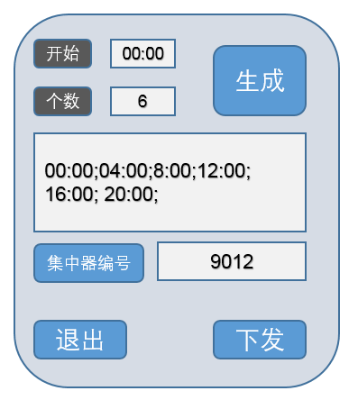

图2.2.A.3 “抄表定时”界面

在“开始”输入框内填写抄表开始时间（一般为零点点），在“个数”输入框内填写每天24小时内需要抄表的次数（这个次数必须被24整除，否则程序不会生成时间点），然后点击“生成”按钮，会在时间点文本框内生成抄表时间点序列，以供用户修改。点击“下发”按钮，将编辑好的时间点下发给集中器。

需要注意的是，单个时间点必须是“小时：分钟”的格式，可以只输入小时；而两个时间点之间必须用“；”号分隔，不能用其他分隔符，否则程序会返回错误信息，而不下发抄表时间点给集中器。

1. *修改集中器号***：**将集中器编号修改为新的编号

进入方式：在主界面上点击按钮，然后在弹出的窗口上点击按钮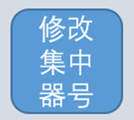

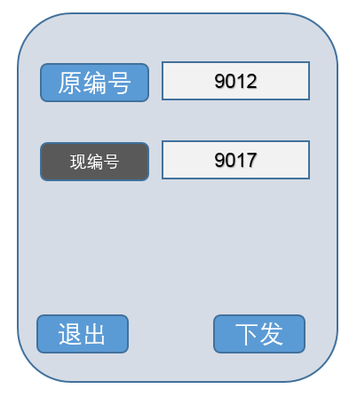

图2.2.A.4 “修改集中器号”界面

分别输入现集中器编号和欲修改的新集中器编号，然后点击“下发”按钮，就可以将集中器编号修改成新的。

1. *GPRS参数***：**修改集中器的GPRS相关参数

进入方式：在主界面上点击按钮，然后在弹出的窗口上点击按钮

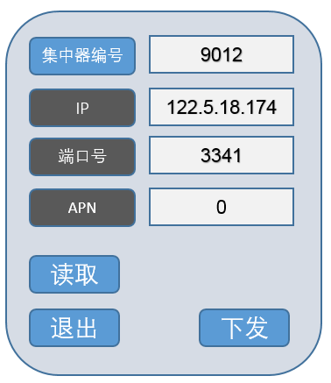

图2.2.A.5 “修改GPRS参数”界面

广播读取集中器编号，点击“读取”按钮，将原有的GPRS参数展示出来；手动修改相应参数后，点击“下发”按钮，将新的参数下发给集中器。

1. *补抄设置***：**设置补抄参数

进入方式：在主界面上点击按钮，然后在弹出的窗口上点击按钮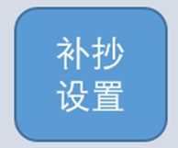

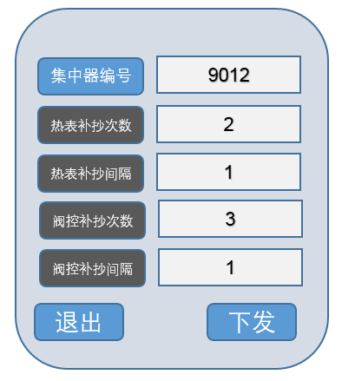

图2.2.A.6 “补抄设置”界面

广播读取集中器号，填写完毕各参数（补抄次数以次数为单位，时间间隔以毫秒为单位），然后点击“下发”按钮，将补抄设置下发给集中器。

1. *基础信息***：**将编辑好的仪表基础信息下发给对应的集中器

进入方式：在主界面上点击按钮，然后在弹出的窗口上点击按钮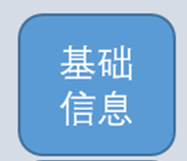

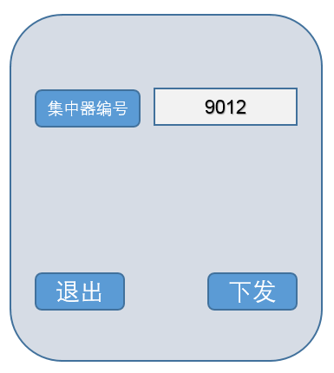

图2.2.A.7 “基础信息下发”界面

广播读取集中器号,点击“下发”按钮，就将基础信息下发给集中器了。

* 关于仪表基础信息的制作：

1. 安装LibreOffice
2. 打开LibreOffice Calc，如下图：

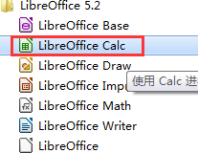

1. 按《手持机下发表地址格式》，把对应列的信息输入进去（可以先在Excel编辑，然后复制数据到LibreOffice Calc），如下图：

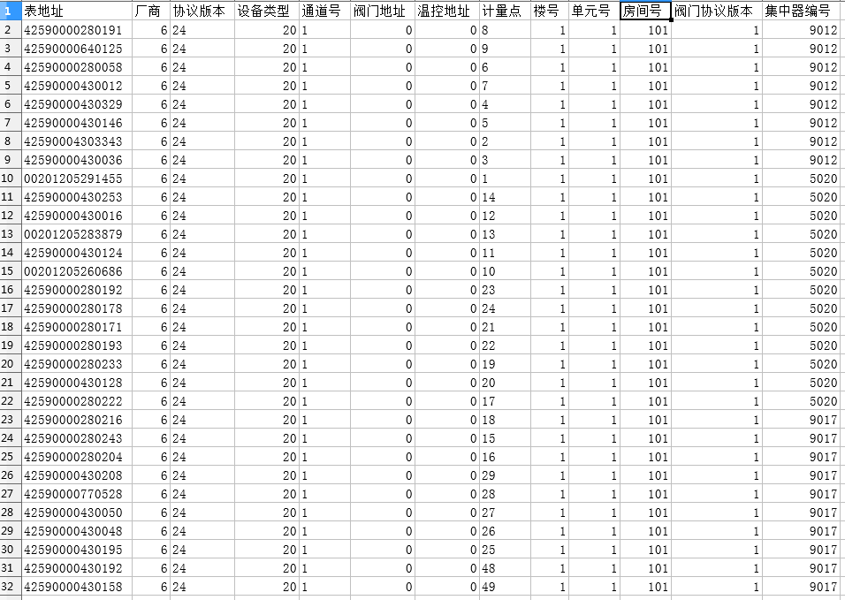

1. 点击“保存”按钮：

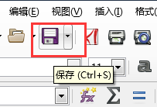

在弹出的对话框的文件名中，输入“表地址信息.dbf”（必须为这个名称），文件格式选择“dBASE（dbf）”，如下图：

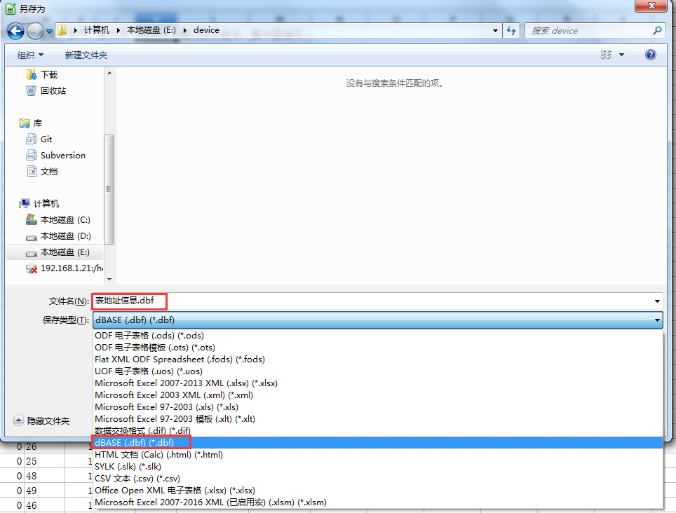

1. 如果弹出警告，选择“使用dBASE格式”，如下图：

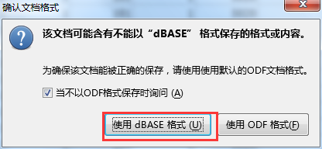

1. 然后选择字符集为“UTF-8”，如下图：

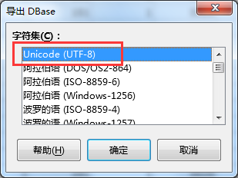

1. 再点击“确定”，就将文件保存为手持机能够识别的数据格式了。
2. 将基础信息导入手持机：
3. 将手持机调整的到通讯模式：

点击手持机主界面的“4 连接电脑”，如下图：

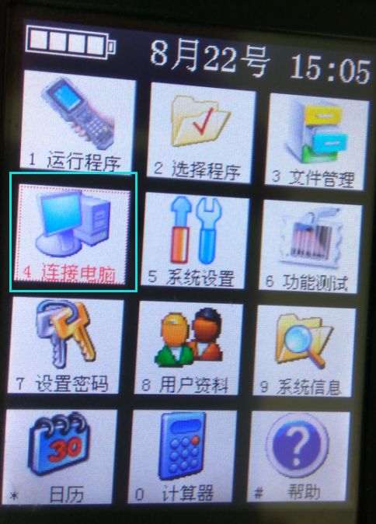

出现如下图界面：

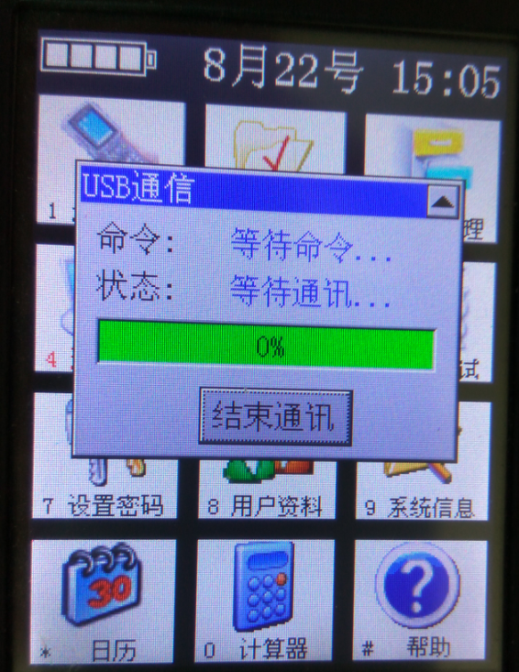

然后将手持机的USB连接线分别插入电脑和手持机

1. 打开通讯软件“CLComm”，如下图：

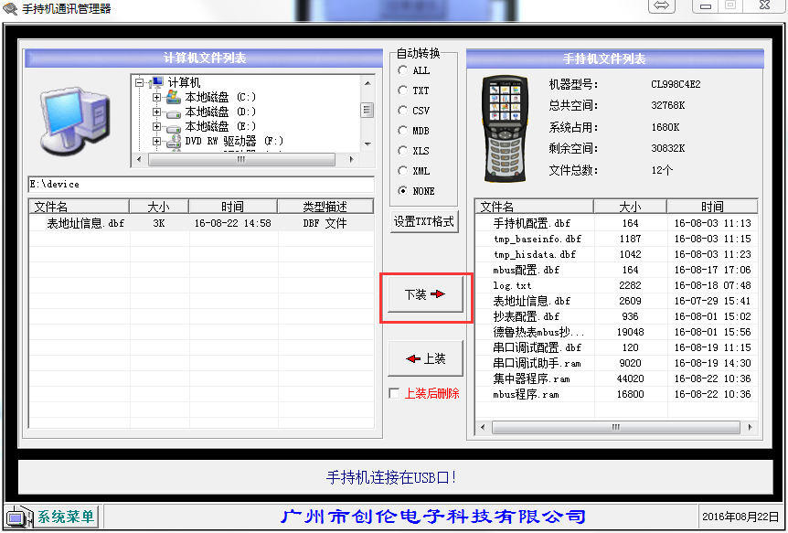

左边的浏览框，定位到基础信息所在的文件夹，然后选择基础信息文件，点击“下装”按钮，就将基础信息文件下载到手持机了。

1. *基础信息修改***：**修改对应集中器下的单个计量点信息

进入方式：在主界面上点击按钮，然后在弹出的窗口上点击按钮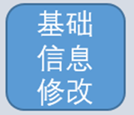

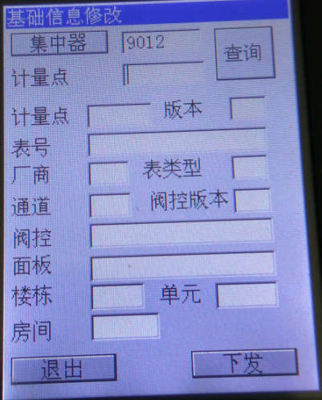

图2.2.A.8 “基础信息修改”界面

广播读取集中器号，在“计量点”文本框输入要修改的计量点号，然后点击“查询”按钮，程序就将对应的集中器号下的目标计量点信息展示给用户：

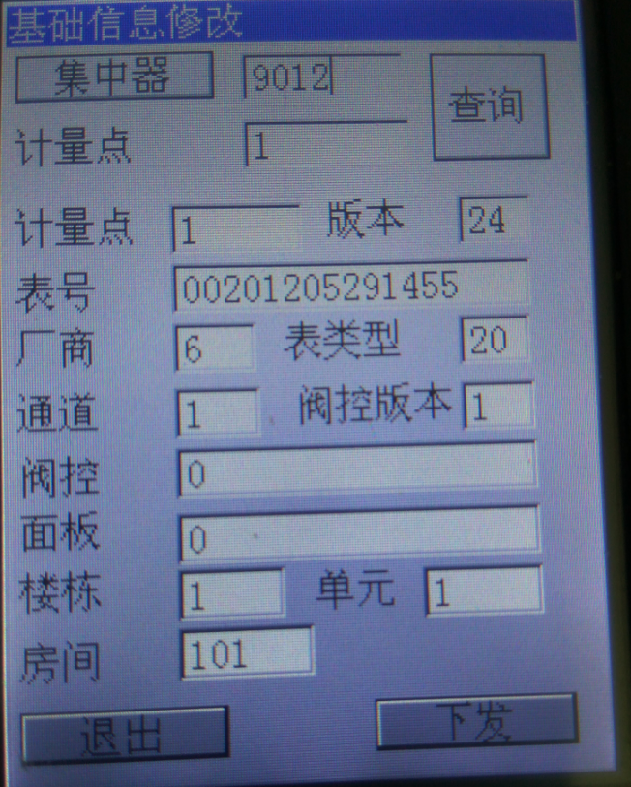

图 2.2.A.9 从手持机读取出的一个计量点的表地址信息

修改相应的信息项，点击“下发”按钮，就将此计量点的信息单独下发给集中器，并且用新的信息替换手持机中对应的计量点信息。

1. *重启集中器***：**将对应的集中器重启

进入方式：在主界面上点击按钮，然后在弹出的窗口上点击按钮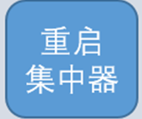

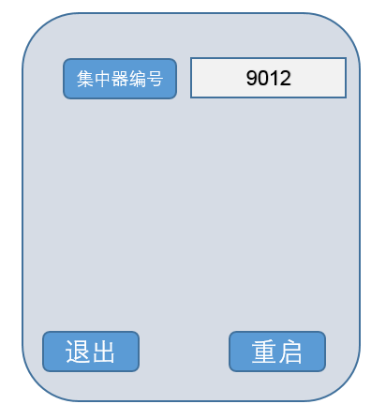

图2.2.A.10 “重启集中器”界面

广播读取集中器号，点击“重启”按钮，5秒钟后，集中器重启。

1. **信息查询及编辑**

进入方式：在主界面上点击按钮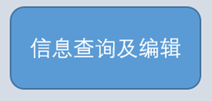

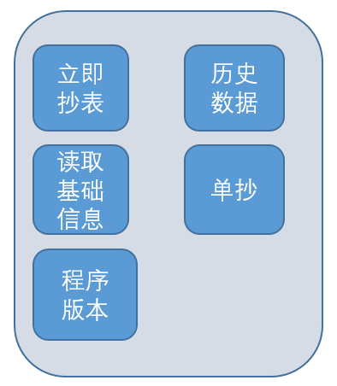

图2.2.B.1 信息查询及编辑主界面

1. *立即抄表***：**使集中器立即抄全部仪表

进入方式：在主界面上点击按钮，然后在弹出的窗口上点击按钮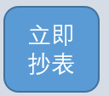

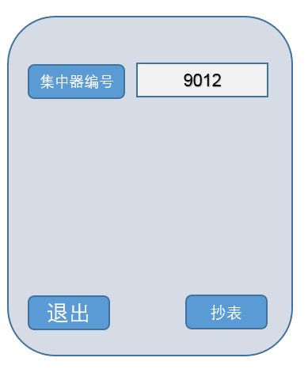

图2.2.B.2 “重启集中器”界面

广播读取集中器号，然后点击“抄表”按钮，则集中器立即开始抄表。

1. *历史数据***：**读取集中器的最近一次历史数据

进入方式：在主界面上点击按钮，然后在弹出的窗口上点击按钮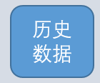

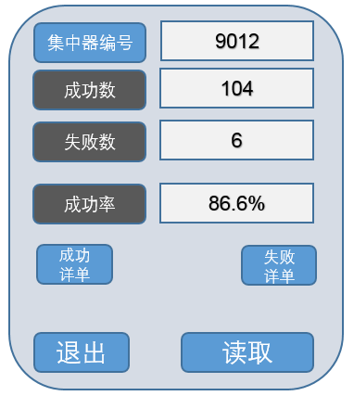

图2.2.B.3 “历史数据查询”界面

广播读取集中器号，然后点击“读取按钮”，可将集中器在当日最接近当前时间的上一个抄表时间点的历史数据，上传到手持机；读取完成后，程序计算出成功数、失败数、成功率展示给用户。

点击“成功详单”按钮，展示抄表成功的详单：

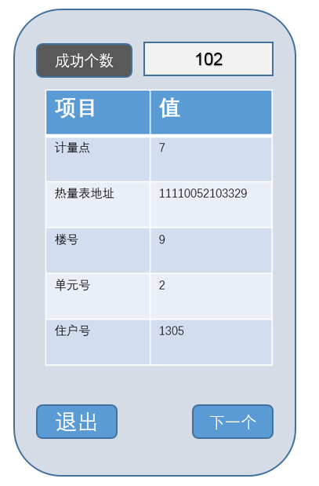

图2.2.B.4 “成功详单”界面

点击“下一个”按钮，可读取下一行历史数据的计量信息；操作手持机的上下键，可查看未显示的信息项。

失败详单的界面和操作方式与成功详单的类似，不再赘述。

1. *表地址***：**将集中器存储的基础信息读取到手持机

进入方式：在主界面上点击按钮，然后在弹出的窗口上点击按钮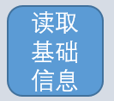

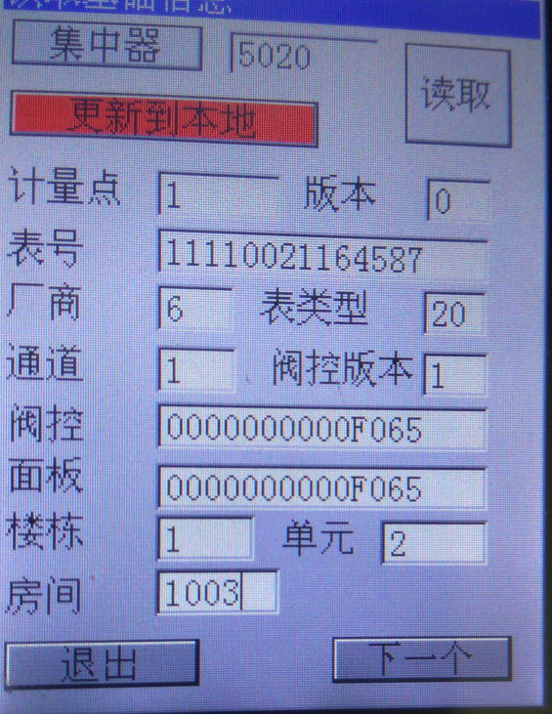

图2.2.B.5 “表地址信息”界面

广播读取集中器号，然后点击“读取”按钮，可读取集中器的基础信息；点击“下一个”按钮，则读取下一条地址信息；点击“更新到本地”，则可以用集中器中的基础信息替换掉对应集中器号下的基础信息（此项操作需要慎重）。

1. *单抄计量点***：**按让集中器单独抄一个计量点的仪表数据

进入方式：在主界面上点击按钮，然后在弹出的窗口上点击按钮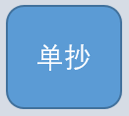

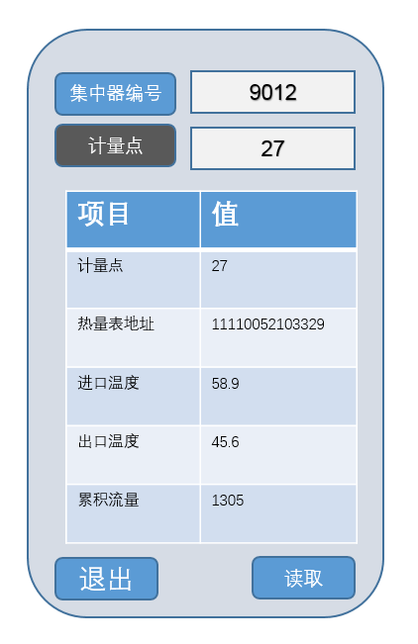

图2.2.B.6 “表地址信息”界面

广播读取集中器号，输入计量点，点击“读取”按钮，可让集中器实时抄对应计量点的数据。

1. *版本查询***：**查询集中器的硬件版本、嵌入式软件版本

进入方式：在主界面上点击按钮，然后在弹出的窗口上点击按钮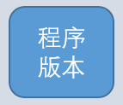

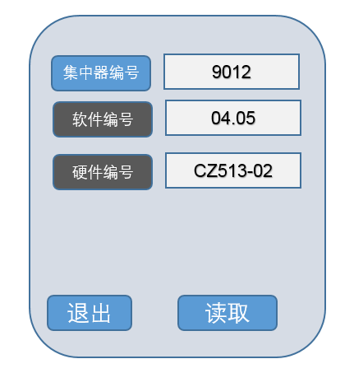

图2.2.B.7 “版本查询”界面

广播读取集中器号，点击“读取”按钮，可以读出集中器的软硬件版本号。

1. **系统设置**

进入方式：在主界面上点击按钮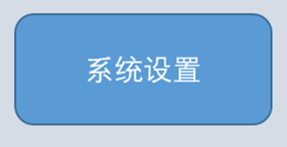

读可设置手持机的端口类型、波特率、数据模式、默认集中器号、主站编号

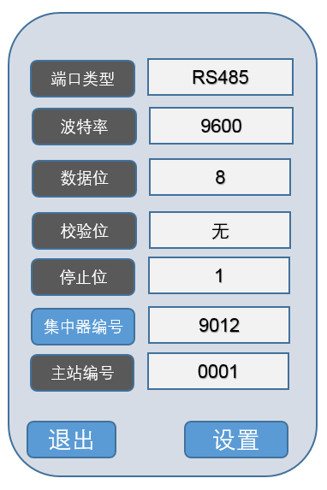

图2.2.C.1 “系统设置”界面

在获取焦点的下拉框上，使用手持机的上下键选取目标参数；集中器编号可以广播读取；主站编号一般为0001。点击“设置”按钮，将当前设置保存到手持机中，以供程序运行时读取。